Игра
"Иван - косарь и звери"
Игра
Дорогие родители! Продолжаем играть в игры проекта «Игра 4D»

ИГРЫ МАЯ

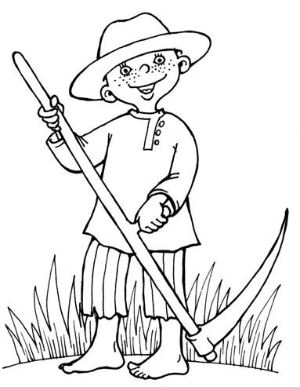
1 Игра "Иван - косарь и звери"

Возрастная категория: 5-7 лет.
Оборудование: нет.

Содержание
По песне-считалке выбирается Иван-косарь:
Иван с косой,
Не ходи босой,
А обутый ходи,
Себе лапти сплети.
Если будешь ты обут –
Волки, лисы не найдут,
Не найдёт тебя медведь.
Выходи, тебе гореть! –
Остальные играющие будут различными зверями. Они становятся в круг. «Иван-косарь» ходит в кругу и делает движения, как при косьбе.
«Звери» переговариваются с ним:
– Иван-косарь, что ты делаешь?
– Траву кошу.
– А зачем трава?
– Коров кормить.
– А зачем коровы?
– Молочко доить.
– А зачем молочко?
– Сырцы лепить.
– А зачем сырцы?
– Охотников кормить.
– А зачем охотники?
– В лесу зверей ловить!
После слов «В лесу зверей ловить!» «Звери» быстро разбегаются кто куда, а «Иван-косарь» будет их ловить. До кого он дотронется рукой, считается пойманным и садится на скамейку. Игра будет продолжается до тех пор, пока останется один зверь.
Правила
1.Волящий выбирается по считалке.
2. Игра проводится на просторной площадке, в ней могут участвовать от 3 до 20 человек. Если в игре принимает участие большое количество детей, то допускаются одинаковые названия «зверей»: два медведя, две лисы и т. д.
3. «Иван-косарь» начинает догонять только после последних слов: «В лесу зверей ловить!» .
4. Водящий может помочь себе при отгадывании наводящими вопросами к пойманному зверю.
Усложнение/Упрощение
Усложнение: После слов «В лесу зверей ловить!» «Звери» быстро разбегаются и прячутся. Иван-косарь бежит искать «зверей» и, если находит одного из спрятавшихся, должен отгадать, какой это «зверь». Если отгадает, то пойманный выбывает из игры, а Иван-косарь ищет других спрятавшихся ребят.
Что развивает игра
Воображение, речь, память.

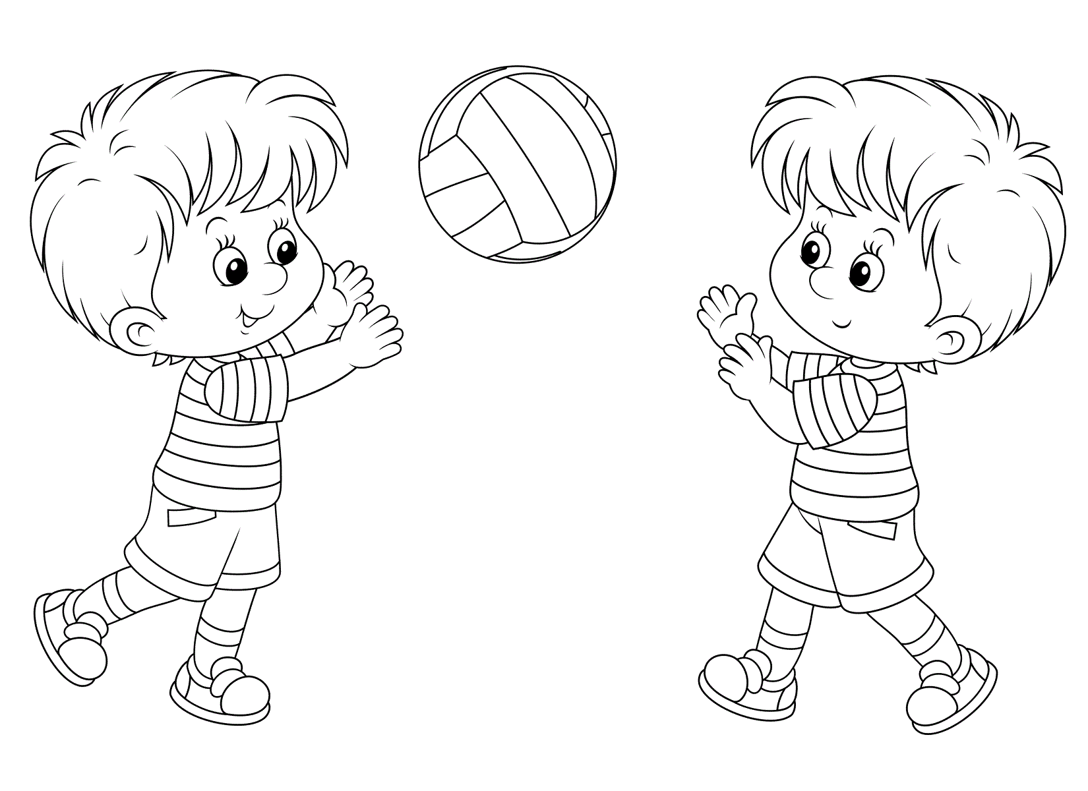
2 Игра "Передай мяч"
Возрастная категория: 5-7 лет.
Оборудование: Мячи (D=20 см) на треть игроков.

Содержание
У трети играющих мячи в руках. По команде «1,2,3 беги!» игроки бегут и передают мяч в руки других играющих. По команде «Стоп, игра!» останавливаются. Играющие, у которых в руках мяч, выполняют 3 раза подбрасывания мяча вверх.
Правила
Выигрывает тот, кто ни разу не остался с мячом после сигнала.
Усложнение/Упрощение
Мяч можно заменить на другой предмет. Вместо подбрасывания 3 раза присесть. Можно выполнять игру под музыку.
Что развивает игра
Развивать: ловкость, быстроту реакции, внимание.

3 Игра "Разбуди Ёжика"
Возрастная категория: 2+.
Оборудование: Маска ёжика, цветные обручи, цветные «ключики».

Содержание
На игровой площадке на расстоянии 2-3 м друг от друга раскладывают обручи желтого, синего и красного цвета. Ребята выбирают себе цветной «ключик» от домика-обруча соответственно желтого, синего или красного цветов. Считалкой выбирают «Ёжика». Дети с цветными ключиками стоят в обруче-домике определенного цвета, а "Ежик" на противоположной стороне площадки "спит".
Педагог читает текст:
«Ёжик спит, ёжик спит,
Носиком сопит.
А мы с вами погуляем
И немного поиграем.
Мы сейчас похлопаем, похлопаем,
Ножками потопаем, потопаем
И ёжика разбудим
Ёжик просыпайся
И деток догоняй».
Дети выходят из обручей, встают в круг и в соответствии со словами выполняют действия: хлопают, топают. «Ёжик» просыпается и догоняет деток.
Правила
Дети убегают в определённый домик-обруч в соответствии с цветом ключика. «Ёжик» выбирает себе замену, а игра начинается сначала.
Усложнение/Упрощение
1) Можно добавить больше упражнений, чтобы разбудить ёжика: прыжки на одной ноге, прыжки на двух ногах и др.;
2) Можно менять цвета домиков-обручей, добавлять оттенки в зависимости от возраста детей.
Что развивает игра
Помогает создать хорошее настроение, учит выполнять движения в соответствии с текстом, развивает пространственную ориентировку, сенсорное восприятие.

